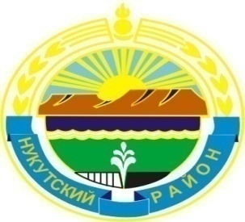

Муниципальное образование «Нукутский район»

ДУМА МУНИЦИПАЛЬНОГО ОБРАЗОВАНИЯ
«НУКУТСКИЙ РАЙОН»

Седьмой созыв

РЕШЕНИЕ
25 июня 2021 г. № 39 п.Новонукутский

О рассмотрении представления прокурора

Нукутского района

Рассмотрев представление прокурора Нукутского района об устранении нарушений требований законодательства, Дума

РЕШИЛА:

1. Внести изменения в Регламент Думы муниципального образования «Нукутский район», утвержденного решением Думы от 27 мая 2016 г. № 37 по ведению на заседаниях Думы аудио- и видеозаписи.

2. Поручить и.о.консультанта Думы муниципального образования «Нукутский район» Логиновой И.Ю. о результатах рассмотрения представления сообщить в прокуратуру Нукутского района в письменном виде.

3. Опубликовать настоящее решение в печатном издании «Официальный курьер» и разместить на официальном сайте муниципального образования «Нукутский район».

Председатель Думы муниципального

образования «Нукутский район» К.М. Баторов

